10 июня для воспитанников детского сада прошла познавательная программа "Вся страна - огромный дом".
На мероприятии ребята узнали много нового и интересного о нашей огромной стране – России, о ее необъятных просторах и границах, о ее разнообразной природе, так же вспомнили о фициальных и неофициальных символах нашей страны.
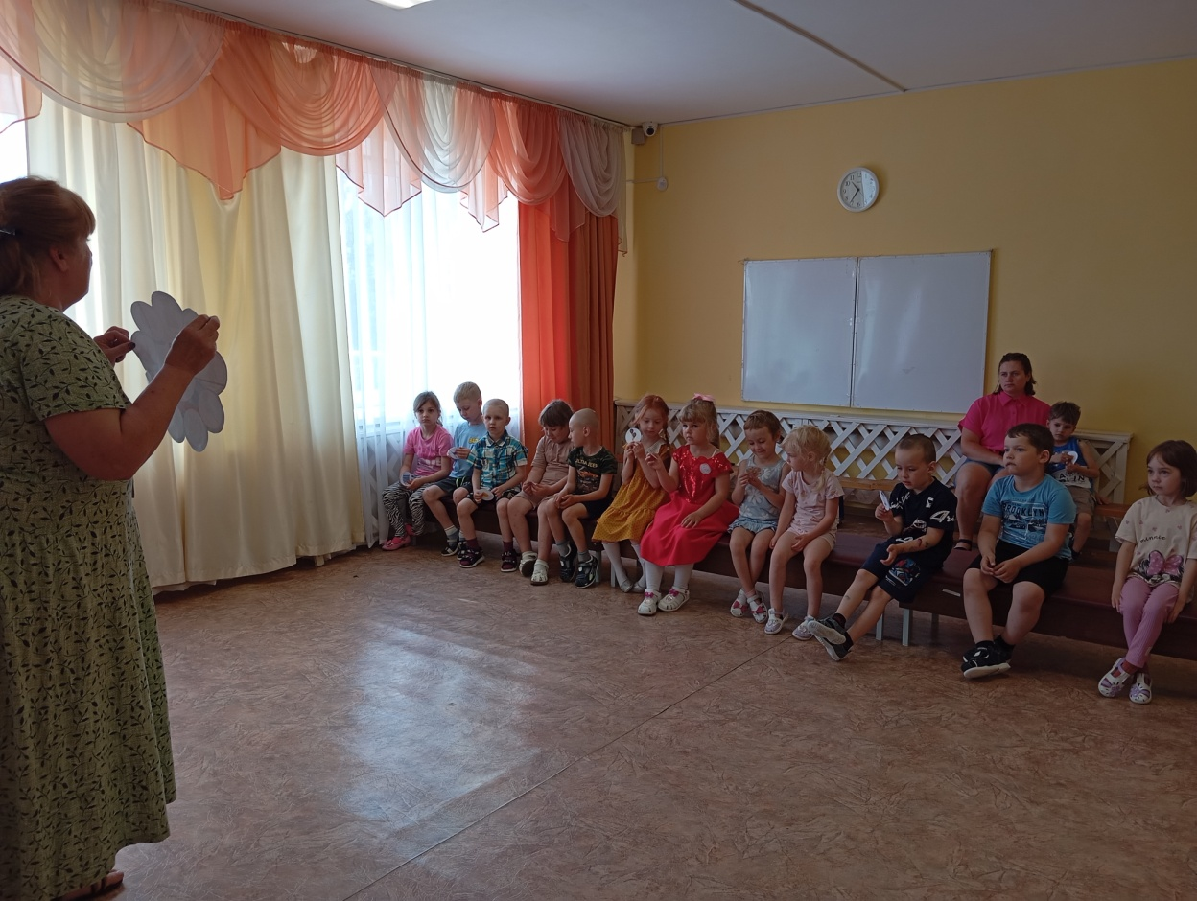

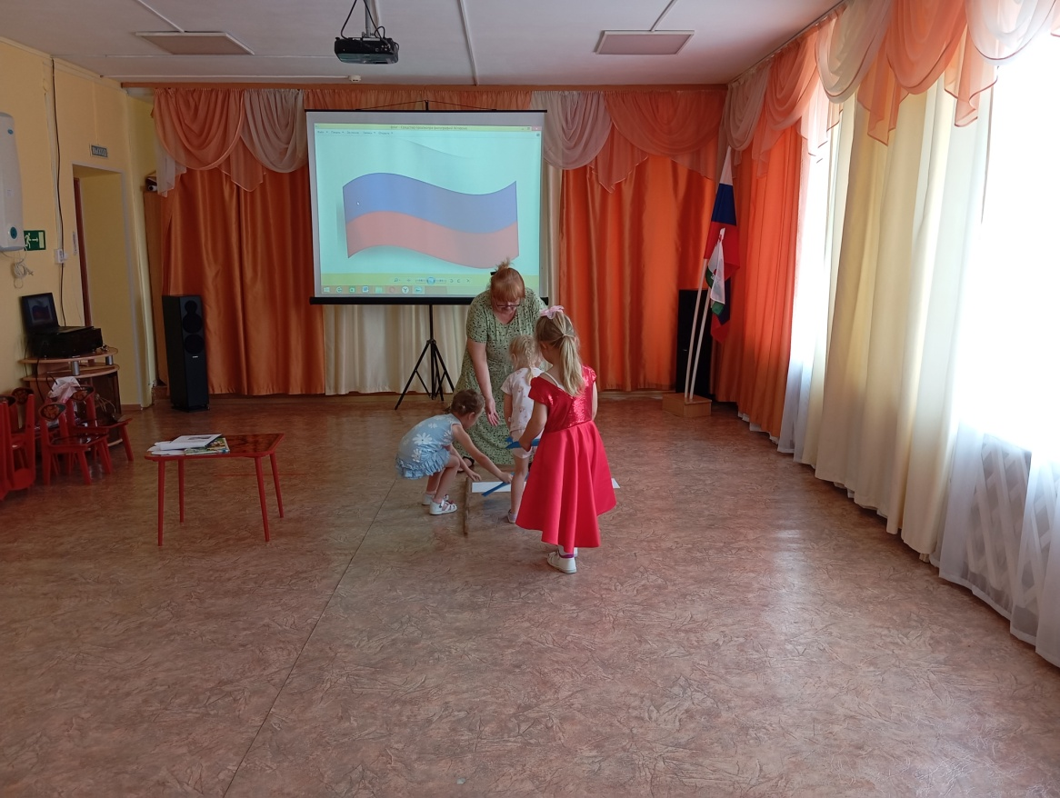
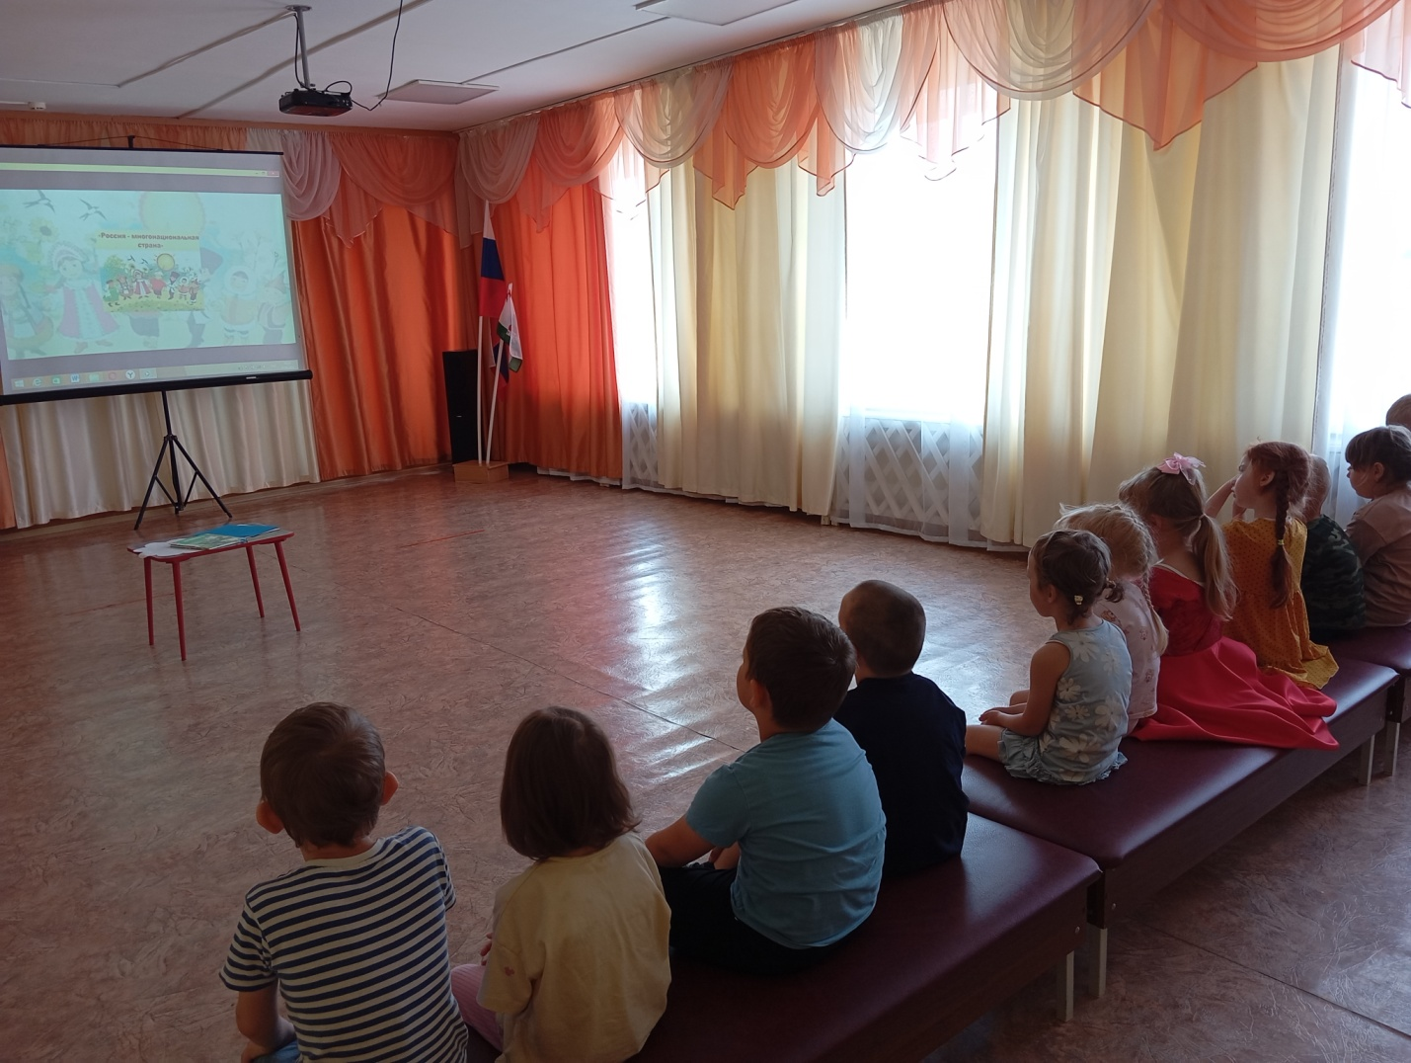
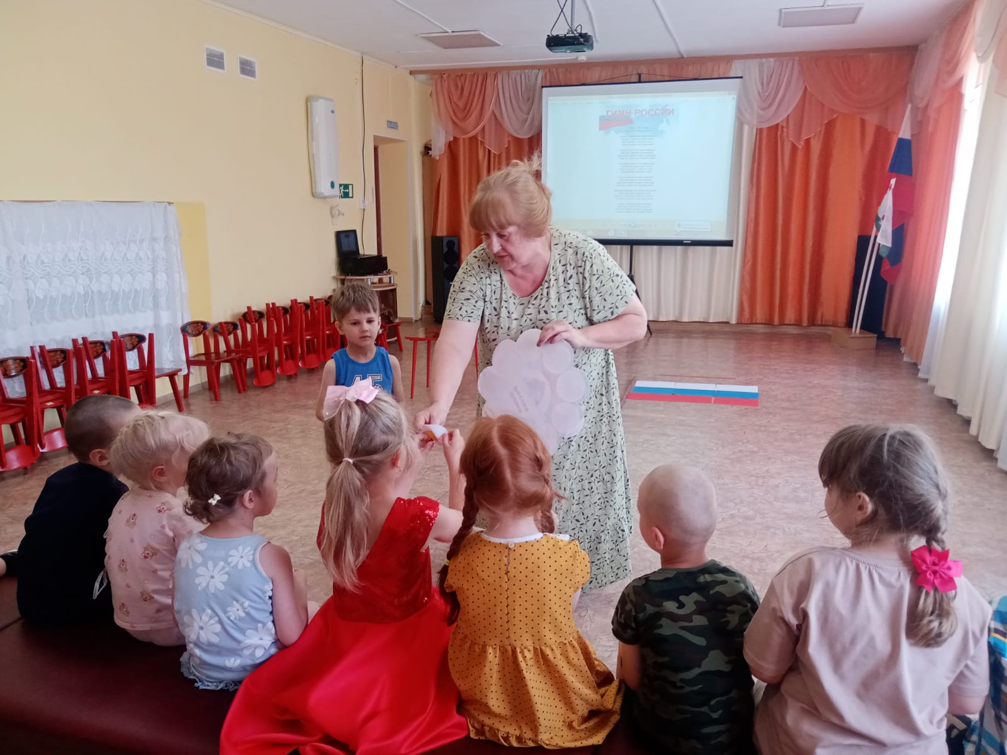
12 июня ежегодно отмечается День России – важный праздник, который наполнен множеством смыслов: единство и солидарность, сохранение культурного наследия и исторической памяти, развитие общества, гордость за нашу страну.
В библиотеке 11 июня прошло мероприятие "Вся страна- огромный дом". Ребята прочитали подборку стихотворений о Родине .Вспомнили государственные символы — флаг, герб и гимн.
